黄山区人民政府办公室
关于印发黄山区森林火灾应急预案的通知
黄政办〔 2021 〕24号

各乡、镇人民政府，太平湖风景区管委会，区政府各部门、直属机构：
《黄山区森林火灾应急预案》已经 2021 年 12 月 25 日区政府第 78 次常务会议研究通过，现印发给你们，请结合实际认真贯彻实施。

2021 年 12 月 28 日

黄山区森林火灾应急预案

1 总则
1.1 指导思想
1.2 编制依据
1.3 适用范围
1.4 工作原则
1.5 灾害分级
2 主要任务
2.1 组织灭火行动
2.2 解救疏散人员
2.3 保护重要目标
2.4 转移重要物资
2.5 维护社会稳定
3 组织指挥体系
3.1 森林防灭火指挥机构组成
3.2 防灭火指挥机构及职责
3.3 扑救指挥
3.4 专家组
4 处置力量
4.1 力量编成
4.2 力量调动

5 预警和信息报告
5.1 预警
5.2 信息报告
6 应急响应
6.1 分级响应
6.2 响应措施
6.3 区级响应
7 综合保障
7.1 队伍保障
7.2 物资保障
7.3 资金保障
7.4 通讯保障
7.5 医疗卫生保障
7.6 技术保障
8 后期处置
8.1 火灾评估
8.2 火因火案查处
8.3 约谈整改
8.4 责任追究
8.5 工作总结
8.6 表彰奖励
9 附则

9.1 预案演练
9.2 预案管理与更新
9.3 以上、以下的含义
9.4 预案解释
9.5 预案实施时间

1 总则
1.1 指导思想
以习近平新时代中国特色社会主义思想为指导，深入贯彻落实习近平总书记关于防灾减灾救灾的重要论述和关于全面做好森林防灭火工作的重要指示精神，按照党中央国务院、省委省政府、市委市政府决策部署，坚持人民至上、生命至上，进一步完善体制机制，依法有力有序有效处置森林火灾，最大程度减少人员伤亡和财产损失，保护森林资源，维护生态安全。
1.2 编制依据
《中华人民共和国森林法》《中华人民共和国突发事件应对法》《森林防火条例》《国家突发公共事件总体应急预案》《国家森林草原火灾应急预案》《安徽省森林防火办法》《安徽省突发事件总体应急预案》《安徽省森林草原防灭火指挥部工作规则》《黄山市突发事件总体应急预案》《黄山市森林火灾应急预案》《黄山区突发事件总体应急预案》。
1.3 适用范围
本预案适用于本区行政区内的森林火灾应对工作。
1.4 工作原则
森林火灾应对工作坚持统一领导、协调联动，分级负责、属地为主， 以人为本、科学扑救，快速反应、安全高效、“ 打早、打小、打了” 的原则。在区委、区政府和区森林防灭火指挥部的统一领导下，各乡镇人民政府和森林防灭火指挥部成员单位根据

职责分工，按照分级管理，分级响应的要求，落实应急处置责任。

1.5 灾害分级
按照受害森林面积、伤亡人数， 森林火灾分为一般、较大、重大、特别重大 4 个等级，具体分级标准按照有关法律法规执行。
2 主要任务

2.1 组织灭火行动
科学运用各种手段扑打明火、开挖（设置）防火隔离带、清理火线、看守火场，严防次生灾害发生。

2.2 解救疏散人员
组织解救、转移、疏散受威胁群众并及时妥善安置和开展必要的医疗救治。

2.3 保护重要目标
保护民生并确保重大危险源安全。

2.4 转移重要物资
组织抢救、运送、转移重要物资。

2.5 维护社会稳定
加强火灾发生地区及周边社会治安和公共安全工作，严密防范各类违法犯罪行为，加强重点目标守卫和治安巡逻，维护火灾发生地区及周边社会秩序稳定。

3 组织指挥体系
区森林防灭火指挥部（ 以下简称区森防指）负责本行政区域森林防灭火工作，各乡镇、村（居）委、林区工矿企业及国有林

场、民营林场、森林公园、自然保护区、风景名胜区等单位，应建立健全森林防灭火组织机构，实行单位领导负责制，负责本单位的森林防灭火工作。
森林防灭火工作实行“ 党政同责、一岗双责、失职追责” 的责任体系。乡镇党政主要负责人、村居“ 两委” 主要负责人、国有林场场长是森林防灭火第一责任人，乡镇（ 国有林场）分管负责人、林业站长、包村乡镇干部、村“ 两委” 干部是直接责任人，森林防灭火指挥部成员对森林防火工作负有重要责任。

3.1 森林防灭火指挥机构组成
区森防指由区委书记任政委，区长任指挥长，区委、区政府分管应急、林业工作的领导，区公安局长、人武部部长、应急管理局局长、林业局局长任副指挥长。区森防指成员单位主要负责人为指挥部成员。
区森林防灭火指挥部办公室（ 以下简称区森防办）设在区应急管理局，由区应急管理局局长兼任办公室主任，区应急管理局、林业局、公安局分管负责人任办公室副主任。必要时，区林业局可以按程序提请以区森防指名义部署相关防火工作。

3.2 防灭火指挥机构及职责（见附件）

3.3 扑救指挥
森林火灾扑救工作由乡镇人民政府和区森防指负责指挥。跨行政区域的森林火灾扑救，由上一级森防指负责指挥。
区森防指根据需要，在森林火灾现场成立火场前线指挥部，

规范现场指挥机制，由地方行政首长担任总指挥，合理配置工作组，重视发挥专家作用；消防救援大队参与灭火的，最高指挥员进入火场前线指挥部，参与决策和现场组织指挥，发挥专业作用；根据任务变化和救援力量规模，相应提高指挥等级。参加前方扑火的单位和个人要服从火场前线指挥部的统一指挥。火场前线指挥部应划定火场警戒区，划入警戒区的火场及周边行政区，任何单位和个人未经火场前线指挥部同意不得前往火场、不得干扰前线扑火及指挥。
各乡镇（ 国有林场）扑火队伍、消防救援大队、应急民兵预备役部队、社会化应急队伍等执行森林火灾扑救任务，接受当地人民政府和森防指指挥。
解放军和武警部队遂行森林火灾扑救任务，对应接受火灾发生地各级森林防灭火指挥机构统一领导，部队行动按照军队指挥关系和指挥权限组织实施。

3.4 专家组
区森防指聘请有关专家成立专家组，对森林火灾的预防、科学灭火组织指挥、力量调动使用、灭火措施、火灾调查评估规划等提出咨询意见。

4 处置力量

4.1 力量编成
扑救森林火灾以各乡镇（ 国有林场）扑火队伍、消防救援大队等受过专业培训的扑火力量为主，民兵预备役部队等支援力量

为辅，社会化应急队伍为补充。必要时可动员当地林区职工、机关干部及当地群众等力量协助做好扑救工作。
根据扑火力量补充的顺序，将扑火队伍分为三个梯队：
第一梯队：属地乡镇村级应急分队、属地乡镇扑火队伍、当地干部、职工、群众。
第二梯队：区消防救援大队、国有林场扑火队、协防区乡镇扑火队。
第三梯队：区应急民兵预备役部队、其他乡镇扑火队、社会化应急救援队。

4.2 力量调动
根据森林火灾应急响应需要，由属地乡镇首先调动第一梯队扑火力量进行扑救。第二梯队、第三梯队增援扑火时，由火灾发生地乡镇向区应急管理局提出申请，按有关规定和权限逐级报批，由区森防指统筹调度，调出乡镇负责组织，拟调入乡镇负责对接及相关保障。

5 预警和信息报告

5.1 预警
5.1.1 预警分级
根据森林火险指标、火行为特征和可能造成的危害程度，将森林火险预警级别划分为 4 个等级，由高到低依次用红色、橙色、黄色和蓝色表示，具体分级标准按照有关规定执行。
5.1.2 预警发布

省、市森林防灭火指挥机构向本级下发通知或发布预警信息后，区森防指应立即发布预警通知，加强警戒。区气象局和区森防办分别通过手机短信发布相应等级的预警信息，区融媒体中心应通过电视、广播、手机短信、微信公众号、政府网、应急广播等渠道向公众发布森林火险预警信息。当火险等级发生变化时，区森防指及时调整或解除预警。
防火期内，区气象局应主动分析森林防火形势，定期向区森防指报送森林火险趋势预测报告，区森防指根据形势可及时发布森林火险预警信息。
5.1.3 预警响应
蓝色、黄色预警响应：区气象局及时向区政府和区森防指报告天气信息及未来 72 小时趋势分析。电视、广播公开发布森林火险天气警报。区、乡镇、村森林防火值班室要严格 24 小时值班和领导带班制度。乡镇（ 国有林场）加强野外火源监测和巡查，落实防火扑火装备物资， 盯紧看牢特殊人群，加强护林员巡查。乡镇（国有林场） 扑火队伍及村级应急分队做好扑火准备。
橙色预警响应：除蓝色、黄色预警响应措施外，区级人民政府应适时发布禁止野外用火命令，及时召开会议或下发文电部署当前森林防灭火工作。区、乡镇（ 国有林场）两级防灭火部门应立即组织若干工作督查组，深入包片责任区开展督查。乡镇（ 国有林场）、村居和护林员应全面开展野外违规用火巡查行动；区、乡、村三级人员及装备处于备战状态；乡镇（ 国有林场）扑火队

伍及村级应急分队进入临战状态，集中食宿，靠前驻防。各级森林防灭火工作人员取消休假。
红色预警响应：除橙色预警响应措施外，区人民政府发布森林防火戒严令，严禁在林区边缘进行一切野外用火活动。区、乡（国有林场）两级森防指组织召开指挥部全体会议，分析研判当前火险火灾形势，研究制定应对措施并督查工作落实情况。乡镇（国有林场）安排工作组进行进山入户开展宣传和检查，禁止一切火源入山。乡镇（ 国有林场）森林扑火队伍及村级应急分队进入临战状态，集中食宿，靠前驻防；区森防指成员单位按照职责分工全面落实应急救援力量和各类物资，及时果断开展应急处置工作。

5.2 信息报告
5.2.1 公众参与
区森林防灭火值班室报警电话为：0559-8500602 、12119，乡镇（ 国有林场）要设立并公开森林防火电话，方便公众发现森林火灾后及时报警。
5.2.2 火情报告
（ 1 ）有火必报。辖区内发生森林火灾， 乡镇防火值班室必须立即核实火情及时报告区森林防灭火指挥部办公室和区林业局，并随时报告火灾发展态势和扑救进展情况。对国家森防指发布的卫星监测热点，乡镇（ 国有林场）森林防火值班室在接到核查通知后 30 分钟内核实情况并报区森防办和区林业局， 区森防

办、区林业局在 1 个小时内将核查结果上报上级对应部门。
（2 ）逐级上报。乡镇（国有林场）的火情信息向区森防指报告，区森防指负责向市森防指报告火情信息及省森防指明确要求报告的火情信息。

6 应急响应

6.1 分级响应
根据森林火灾初判级别、应急处置能力和预期影响后果，综合研判确定本级响应级别。按照分级响应的原则，及时调整扑火组织指挥机构和力量。火情发生后，由属地乡镇、村按任务分工组织进行早期处置；预判发生一般森林火灾，由乡镇（ 国有林场）森林防灭火指挥部负责指挥；预判发生较大森林火灾，由区级森林防灭火指挥部负责指挥；预判发生重大、特别重大森林火灾，分别由市级、省级森林防灭火指挥机构为主组织处置；必要时，及时提高响应级别。

6.2 响应措施
区、乡（ 国有林场）森林防灭火指挥部启动应急响应后，当地政府和森防指负责人及有关部门人员应立即赶赴现场，根据工作需要设立前线指挥部，规范现场指挥机制，由地方行政首长担任总指挥，合理配置工作组，重视发挥专家作用，研判气象、地形、环境等情况及是否威胁人员密集居住地和重要危险设施，科学组织施救。
6.2.1 扑救火灾

立即组织村级森林火灾应急分队和乡镇（国有林场）扑火队伍赶赴现场处置，力争将火灾扑灭在初发阶段。前线指挥部必须准确掌握一线火情，制定周密扑火方案，科学运用各种手段扑打明火、开挖（设置） 防火隔离带、清理火线、看守火场，严防次生灾害发生。
各扑火力量在火场前线指挥部的统一调度指挥下， 明确任务分工，落实扑救责任，科学组织扑救，在确保扑火人员安全情况下，迅速有序开展扑救工作，严防各类次生灾害发生。现场指挥员要认真分析地理环境、气象条件和火场态势，在扑火队伍行进、宿营地选择和扑火作业时，加强火场管理，时刻注意观察天气和火势变化，提前预设紧急避险措施，确保各类扑火人员安全。不得动员残疾人、孕妇和未成年人以及其他不适宜参加森林火灾扑救的人员参加扑救工作。
6.2.2 转移安置人员
当居民点、学校等人员密集区受到森林火灾威胁时，及时采取有效阻火措施，按照紧急疏散方案，有组织、有秩序地及时疏散居民和受威胁人员，确保人民群众生命安全。妥善做好转移群众安置工作，确保群众有住处、有饭吃、有水喝、有衣穿、有必要的医疗救治条件。
6.2.3 救治伤员
组织医护人员和救护车辆在扑救现场待命，如有伤病员迅速送医院治疗，必要时对重伤员实施异地救治。视情派出卫生应急

队伍赶赴火灾发生地，成立临时医院或医疗点，实施现场救治。
6.2.4 保护重要目标
当军事设施、危险化学品生产储存设施设备、油气管道、铁路线路、特高压密集输电通道等重要目标物和公共卫生、社会安全等重大危险源受到火灾威胁时，迅速调集专业队伍，在专业人员指导并确保救援人员安全的前提下全力消除威胁，组织抢救、运送、转移重要物资以及开设隔离带，确保目标安全。
6.2.5 维护社会治安
加强火灾受影响区域社会治安、道路交通等管理，严厉打击盗窃、抢劫、哄抢救灾物资、传播谣言、堵塞交通等违法犯罪行为。在金融单位、储备仓库等重要场所加强治安巡逻，维护社会稳定。
6.2.6 发布信息
森林火灾信息发布遵循实事求是、及时准确的原则。
区森林防灭火指挥部办公室会同区委宣传部，做好森林火灾信息发布工作。通过授权发布、发新闻稿、接受记者采访和通过专业网站、官方微博、微信公众号等多种方式、途径，及时、准确、客观、全面向社会发布森林火灾和应对工作信息，回应社会关切。加强舆论引导和自媒体管理，防止传播谣言和不实信息，及时辟谣澄清，以正视听。发布内容包括起火原因、起火时间、火灾地点、过火面积、损失情况、扑救过程和火案查处、责任追究情况等。

国内新闻媒体要进入火场采访的，必须向前线指挥部提出书面申请和具体采访要求，经批准后由区森防办指派专业人员陪同，在确保安全的前提下开展采访活动。外国新闻媒体采访按有关规定办理。
6.2.7 火场清理看守
森林火灾明火扑灭后，继续组织扑火人员做好防止复燃和余火清理工作，划分责任区域，并留足人员看守火场。经检查验收，达到无火、无烟、无气后，扑火人员方可撤离。
6.2.8 应急结束
在森林火灾全部扑灭、火场清理验收合格、次生灾害后果基本消除后， 由启动应急响应的机构决定终止应急响应。
6.2.9 善后处置
做好遇难人员的善后工作，抚慰遇难者家属。对因扑救森林火灾负伤、致残或者死亡的人员，按照国家有关规定给予医疗、抚恤、褒扬。
6.3 区级响应
根据森林火灾的危害程度和发展趋势，区级层面设定Ⅲ 级、 Ⅱ 级和Ⅰ 级三个应急响应等级。
6.3.1 Ⅲ 级响应
（ 1 ）启动条件。符合以下条件， 区森防指启动Ⅲ 级响应：发生无人员伤亡的一般森林火灾（受害森林面积 1 公顷以下）。
（2 ）响应措施

①区森林防灭火指挥部办公室进入应急状态，立即核实火场情况，收集和上报火情信息。
②乡镇（国有林场）立即启动森林火灾响应处置办法，火灾发生地立即组织应急分队和当地群众进行现场扑救。
③乡镇（ 国有林场）主要负责人和分管负责人要在 30 分钟内带领扑火队伍抵达现场展开扑救。
④区应急局（ 区森防办）、林业局主要负责人赶赴现场指导火灾扑救并及时报告副指挥长。森防指副指挥长在区应急指挥中心指挥，并决定是否启动Ⅱ 级响应。
⑤区森防办通知第二梯队扑火力量进入待命状态，做好扑火准备。
6.3.2 Ⅱ 级响应
（ 1 ）启动条件。符合以下条件， 区森防指启动Ⅱ 级响应：受害森林面积在 1 公顷以上的，或发生持续 2 小时尚未扑灭明火的森林火灾。
（2 ）响应措施
在Ⅲ 级响应基础上，加强以下应急措施：
①各副指挥长及包保乡镇的区级领导赶赴火场现场指导火灾扑救工作，区森防指主要领导坐阵应急指挥中心指挥。
②区森防办及时调度火灾情况、分析火情发展态势、研究火灾扑救措施。
③区森防办会同有关部门和专家组成工作组赶赴火场，指

导、协调火灾扑救工作，及时向森防指报告应急救援情况。
④出动第二梯队扑火力量赶赴现场进行火灾扑救，属地乡镇向导组做好接应。
⑤区森防指成员单位进入待命状态，准备应急增援工作。
⑥区森防办通知第三梯队进入待命状态，做好扑火准备。
6.3.3 Ⅰ 级响应
（ 1 ）启动条件。符合以下条件，区森防指启动Ⅰ 级响应：发生人员伤亡的，或初受害森林面积达到 10 公顷以上，或发生持续 4 小时尚未扑灭明火的，或威胁居民区、重要设施、危险品仓储及国家森林公园、风景名胜区、革命纪念地、自然保护区的森林火灾。
（2 ）响应措施
在Ⅱ 级响应基础上，加强以下应急措施：
①区森防指主要领导及区森防指成员单位负责人赶赴现场，按职责分工联合开展应急救援，设立扑救指挥、后勤保障、救护安置、秩序维护、宣传报道等工作组，科学制定森林火灾扑救方案，组织统一发布森林火灾信息，做好相关宣传报道及舆论引导工作。
②派出第三梯队扑火力量赶赴火场参与救援，属地乡镇向导组做好接应。
③向市森防指报告火情，请求扑救增援并执行市森防指的决定和命令。

④国家级、省级自然保护区（森林公园）、风景名胜区、革命纪念地发生森林火灾和其它林区持续燃烧时间超过 12 个小时的森林火灾，初判天气条件适宜人工增雨作业的，报请市森防指启动人工增雨作业和直升飞机增援。
6.3.4 启动条件调整
根据森林火灾发生的地点、时间敏感程度，受害森林资源损失程度，经济、社会影响程度，启动区森林火灾应急响应的标准可酌情调整。
6.3.5 响应终止
森林火灾扑救工作结束后，由区森防办提出建议，按启动响应的相应权限终止响应，并通知相关乡镇。

7 综合保障
7.1 队伍保障
区级人民政府应组建综合性的应急救援队伍；区应急局、城管局分别组建一支 20 人以上的扑火队伍， 乡镇（国有林场）按照 20 人-50 人的标准建立扑火队伍；重点林区村建立 10 人以上的森林防灭火应急分队，非重点林区村建立 5 人以上的森林防灭火应急分队。公安干警和民兵预备役部队是森林火灾扑救工作的储备力量， 乡村干部和群众是火灾扑救工作的广泛人力资源。

7.2 物资保障
森林防火物资储备坚持“ 按需储备、本级保障为主、上级补充为辅” 的原则， 乡镇（国有林场）应按规定储备足额的森林防

灭火物资。区森防指根据往年的火灾情况及森林火灾的特点，储备充足的扑火工具、油料、运输车等物资，以便紧急调用。
应急救灾时，若需征用社会物资、设备、交通工具等，由区人民政府负责。

7.3 资金保障
区级森林防灭火工作经费、物资储备、基础设施建设和专业队伍建设经费纳入区财政年度专项预算，乡镇森林防灭火经费纳入同级财政预算。处置森林火灾所需经费，由各级财政部门按相关规定执行。
7.4 通讯保障
区森防指要配备必需的有线、无线和卫星通讯器材，确保应急响应通信畅通。
7.5 医疗卫生保障
区卫健部门要储备必要的药品、医疗器械，确定森林火灾应急医疗卫生人员名单，制定医疗卫生队伍和物资调度等方案。
7.6 技术保障
区气象局为扑火提供火场气象服务；森林防灭火专家提供灭火技术咨询和现场指导。

8 后期处置

8.1 火灾评估
区应急管理局会同有关部门及时对森林火灾受害森林面积和林木蓄积等损失情况进行评估，向区人民政府提交评估报告。

8.2 火因火案查处
区林业局、公安分局按照职责分工负责森林火灾的查处工作，严厉追究火灾肇事者的责任，构成犯罪的，依法移送司法部门。

8.3 约谈整改
对森林防灭火工作不力导致人为火灾多发频发的乡镇和单位， 区森防指应及时约谈乡镇人民政府及有关单位主要负责人，要求其采取措施及时整改。

8.4 责任追究
对森林火灾预防和扑救工作中责任不落实、发现隐患不作为、发生事故隐瞒不报、处置不得力等失职渎职行为，依据有关法律法规追究属地责任、部门监管责任、经营主体责任、火源管理责任和组织扑救责任。有关责任追究按照《中华人民共和国监察法》等法律法规规定的权限、程序实施。

8.5 工作总结
火灾扑救工作结束后，区、乡镇（ 国有林场）森防指要及时进行全面工作总结，重点总结分析火灾发生的原因和应吸取的经验教训，提出改进措施。区森防指根据区人民政府的要求报送森林火灾扑救工作总结。

8.6 表彰奖励
根据有关规定，对在扑火工作中贡献突出的单位和个人给予表彰奖励；对扑火工作中牺牲人员符合评定烈士条件的，按有关

规定办理。

9 附则

9.1 预案演练
区森防指办公室会同成员单位制定应急演练计划并定期组织演练。

9.2 预案管理与更新
预案实施后，区应急管理局、林业局会同有关部门组织预案宣传、培训，根据实际情况，适时组织进行评估和修订，并报市应急管理局备案。

9.3 以上、以下的含义
本预案所称以上包括本数，以下不包括本数。

9.4 预案解释
本预案由区森防指办公室负责解释。

9.5 预案实施时间
本预案自印发之日起实施。

附件：1.黄山区森林防灭火组织机构及职责
2. 区森林防灭火指挥部火场前线指挥部组成及任务分工
3.黄山区森林防灭火应急作战图
4.森林火灾应急响应流程图
5.黄山区森林防灭火应急响应表

附件 1

黄山区森林防灭火组织机构及职责

一、区森林防灭火指挥部职责
研究部署全区森林防灭火工作；组织、协调和指导森林火灾及其他需要区森防指响应处置的火灾扑救工作；监督检查各乡镇各有关部门贯彻执行国家及省市森林防灭火指挥部和区委、区政府关于森林防灭火工作决策部署以及其他重大事项的落实情况；组织指导有关森林火灾的调查评估处理和挂牌督办工作；完成市委、市政府及市森林防灭火指挥部和区委、区政府交办的其他森林防灭火工作。
二、区森林防火指挥部办公室职责
（ 一）协调推动各成员单位和各地区贯彻落实区委、区政府关于森林防灭火工作的各项决策部署、中央及省市区领导同志关于森林防灭火工作的重要指示批示精神和区森防指的工作要求；
（二）分析全区森林防灭火形势，开展森林防灭火政策和重要措施调查研究，协调解决全区森林防灭火工作中的重要问题和成员单位提出的重要事项；
（三）研究提出区森防指年度工作要点和任务分工方案建议，综合汇总和通报全区森林防灭火工作情况，承办区森防指会议、文件起草、制度拟订、议定事项跟踪督办等工作；

（四 ）研判发布森林火险信息和监测信息，组织实施全区森林防灭火工作督查、约谈等工作，组织森林火灾调查评估处理和森林火灾事故查处挂牌督办工作；
（五 ）按照政委、指挥长、副指挥长要求，做好预案启动及需要区森防指响应处置的森林火灾扑救有关协调指导工作；
（六）负责区森防指成员单位的日常协调联络工作；
（七）承办区森防指交办的其他事项。
三、区森林防火指挥部成员单位职责
区委宣传部：配合主管部门做好森林防灭火政策、知识、成效的宣传以及森林防灭火信息发布和舆论引导。
区发展改革委：负责将森林防灭火基础设施建设纳入国民经济和社会发展规划，审批纳入国民经济和社会发展规划或区政府批准专项规划内的区级森林防灭火基础设施项目；参与重要应急物资的协调保障；参与灾后基础设施恢复重建工作。
区文化旅游体育局：负责配合有关部门指导督促落实 A 级旅游景区内森林火灾防控措施，开展防火宣传和督查。
区教育局：负责组织指导各类学校加强森林防灭火知识宣传教育，指导在校师生及时开展应急避险工作。
区科技经济信息化局：负责协调森林火灾有关抢险救援工业产品的应急保障，按程序组织落实医药储备的紧急调用。
区公安分局：负责研究部署全区公安机关森林防灭火工作，负责开展火场警戒、交通疏导、治安维护、火案侦破等工作；协

同有关部门开展防火宣传、火灾隐患排查、重点区域巡护、违规用火处罚等工作。
区民政局：负责推进殡葬改革，倡导文明祭扫，配合做好传统祭祀方式造成的森林火灾风险防范工作。
区财政局：负责组织安排区本级森林防灭火经费预算；负责按程序下达森林防灭火补助资金，并监督使用。督促各地按照财政事权和支出责任相适应原则，落实物资储备经费、森林火灾应急准备和扑救工作所需的资金。
区住房和城乡建设局：负责做好房屋、建设工地森林防灭火宣传教育、火源管理等工作。负责指导灾后房屋重建工作。
区城管执法局：负责做好市政基础设施重点工程森林防灭火宣传教育、火源管理等工作；组建一支扑火队伍。
区交通运输局：负责组织协调运力，保障森林火灾扑救人员、物资的紧急运输工作；负责做好森林防灭火车辆公路通行保障和森林防灭火抢险救灾任务车辆免交公路通行费等工作。
区农业农村水利局：负责做好农事用火管理等森林防灭火工作。
区林业局： 负责履行森林防灭火工作行业管理责任，组织、指导开展防火巡护、火源管理、防火设施建设等工作并监督检查；组织指导国有林场专业队伍建设、宣传教育、预警监测、督促检查等工作；负责落实综合防灾减灾救灾规划有关要求，组织编制森林火灾防治规划和防护标准并指导实施；协助森林公安开展森

林火案侦破等有关工作；根据需要，可以按程序提请区森防指部署相关防火工作。
区卫生健康委员会：负责组织森林火灾受伤人员救治工作。
区应急管理局：协助区委、区政府指定的负责同志组织森林火灾应急处置工作；按照分级负责原则，指导森林火灾处置工作，统筹救援力量建设，组织、协调、指导相关部门开展森林防灭火工作；组织编制区森林火灾应急预案，开展实施有关工作；负责森林火情监测预警工作，健全信息资源获取和共享机制，依法发布森林火险、火灾信息；牵头负责和指导森林火灾毗邻地区联防相关工作；协调指导受灾群众的生活救助工作；承担区森防指办公室日常工作。
区融媒体中心：负责组织开展森林防灭火宣传报道工作，配合有关部门发布经区森防指审定的森林火灾信息和扑救情况；及时发布预警，提醒受火灾威胁人员做好防范、转移等工作。
区人民武装部：负责组织指导民兵力量开展森林灭火技能训练，组织民兵力量、协调驻区部队参与森林火灾应急救援工作。
区消防救援大队：负责组织消防救援队伍开展森林灭火技能训练和参与森林火灾应急救援工作。
区气象局：负责提供全区及重点林区、重点时段的气象监测产品，发布森林火险气象等级预报并提供火场气象服务，根据天气条件适时组织开展森林防灭火的人工影响天气作业；与有关部门联合发布高森林火险预警信息；提供卫星图像数据，参与利用

遥感手段进行森林火灾监测及损失评估。
黄山太平经济开发区管委会：负责本区域内的森林防灭火工作。
区供电公司：负责穿越林区的高压电缆、输电线路的防火工作，并定期检查清理线路下的杂灌；组织指导因高压电缆、输电线路引发森林火灾的扑救工作。
区电信公司、移动公司、联通公司：负责森林防灭火公益短信的发布，组织协调森林火灾扑救中的应急通信保障工作，加强对承担本公司通讯设施建设的施工队伍的森林防灭火宣传教育工作。
区国元农保公司： 负责森林火灾发生后的农业保险理赔工作。
四、乡镇（国有林场）职责
1 ．乡镇（国有林场）必须成立森林防灭火指挥部， 乡镇长（国有林场场长）为指挥长、乡镇党委书记为教导员，分管领导为副指挥长，落实防火责任制。每年必须召开 3 次以上专题会议，研究部署森林防灭火工作。
2．每个乡镇、国有林场须成立不少于 20 人的森林扑火队伍，并实现“ 四到位一健全”（人员落实到位、经费保障到位、装备配备到位、设施建设到位、管理制度健全）。
3 ．负责对护林员进行培训、管理并建立台账，督促护林员上岗巡查， 与区林业局共同开展专职护林员综合考核工作。

4 ．防火期内，建立 24 小时领导带班值班制度，乡镇（ 国有林场）主要负责人和分管领导通讯工具必须 24 小时畅通。
5 ．一旦发生森林火灾， 乡镇（国有林场）在向区森林防灭火指挥部办公室及时报告的同时，必须立即启动本级森林防火应急处置办法，组织开展扑救， 乡镇主要负责人和分管领导要在30 分钟内赶到现场，争取“ 打早、打小、打了”。
五、村（居）委职责
1 ．负责按非重点林区村组建 5 人以上，重点林区村组建 10人以上的标准建立森林防灭火应急分队。
2 ．在“ 春节” 、“ 清明” 、“ 冬至” 期间，重点林区村要有专人上路执勤，警示村民注意森林防火。
3 ．协助、监督、管理专职护林员的日常巡查工作，订立并执行村规民约， 防火期内重点林区村要落实村干部逐日值班制度。
4 ．一旦发生森林火灾，应立即向乡镇或区森防指办公室报告，同时组织应急分队和动员村民上山扑火。收集、留意、掌握失火嫌疑人线索或证据，协助侦破火灾案件。

附件 2

区森林防灭火指挥部火场前线
指挥部组成及任务分工

区森防指根据需要设立火场前线指挥部，下设相应的工作组。各工作组组成及任务分工如下：
一、综合协调组。由区应急局牵头，区发展改革委、区科技经济信息化局、区公安局、区交通运输局、区林业局、区气象局等部门和单位参加。
主要职责：传达贯彻中央、省、市、区领导同志指示批示；密切跟踪汇总森林火情和扑救进展，及时向市森防指和区委、区政府报告，并通报区森防指各成员单位；综合协调内部日常事务，督办重要工作。
二、抢险救援组。 由区应急局牵头， 区林业局、区气象局、区消防救援大队等部门和单位参加。
主要职责：指导灾区制定现场抢险救援方案和组织实施工作；根据灾情变化，适时提出调整抢险救援力量的建议；提供火场天气预报和天气实况，组织实施人工影响天气作业；协调调度应急救援队伍和物资参加抢险救援；指导社会救援力量参与抢险救援；组织协调现场应急处置有关工作。
三、医疗救治组。由区卫生健康委牵头，区科技经济信息化

局等部门和单位参加。
主要职责：组织指导灾区医疗救助和卫生防疫工作；统筹协调医疗救护队伍和医疗器械、药品支援灾区；组织指导灾区转运救治伤员、做好伤亡统计；指导灾区、安置点防范和控制各种传染病等疫情的爆发流行。
四、火灾监测组。由区应急局牵头，区林业局、区气象局等部门和单位参加。
主要职责：组织火灾风险监测，指导次生衍生灾害防范；调度相关技术力量和设备，监视灾情发展；指导灾害防御和灾害隐患监测预警。
五、通信保障组。 由区科技经济信息化局牵头，区应急局、区林业局、黄山区电信、移动、联通等部门和单位参加。
主要职责：协调做好指挥机构在灾区时的通信和信息化组网工作；建立灾害现场指挥机构、应急救援队伍与区应急局指挥中心以及其他指挥机构之间的通信联络；指导修复受损通信设施，恢复灾区通信。
六、交通保障组。由区交通运输局牵头，区公安局、区应急局等部门和单位参加。
主要职责：统筹协调做好应急救援力量赴灾区和撤离时的交通保障工作，指导灾区道路抢通抢修，协调抢险救灾物资、救援装备以及基本生活物资等交通保障。
七、军队工作组。由区人武部牵头，区应急局等部门和单位

参加。
主要职责：建立军地协同对接渠道，参加军地联合指挥，加强现地协调指导。
八、专家支持组。 由专家组成员组成。
主要职责：组织现场灾情会商研判，提供技术支持；指导现场监测预警和隐患排查工作；指导开展灾情调查和灾损评估；参与制定抢险救援方案。
九、灾情评估组。由区林业局牵头，区应急局等部门和单位参加。
主要职责：指导开展灾情调查和灾时跟踪评估，为抢险救灾决策提供信息支持；参与制定救援救灾方案。
十、群众生活组。由区应急局牵头，区发展改革委、区民政局、区财政局、区住房和城乡建设局等部门和单位参加。
主要职责：制定受灾群众救助工作方案；下拨救灾款物并指导发放，统筹灾区生活必需品市场供应；指导抢修灾区油、电、气等重要基础设施；指导做好受灾群众紧急转移安置、过渡期救助和因灾遇难人员家属抚慰等工作。
十一、社会治安组。由区公安局牵头，相关部门和单位参加。
主要职责：做好森林火灾有关违法犯罪案件查处工作；指导协助灾区加强现场管控和治安管理工作；维护社会治安和道路交通秩序，预防和处置群体性事件，维护社会稳定；协调做好火场前线指挥部在灾区时的安全保卫工作。

十二、宣传报道组。由区委宣传部牵头，区融媒体中心、区应急局、区文化旅游体育局等部门和单位参加。
主要职责：统筹新闻宣传报道工作；指导做好现场发布会和新闻媒体服务管理；组织开展舆情监测研判，加强舆情管控；指导做好科普宣传；协调做好区领导同志在灾区现场指导处置工作的新闻报道。

附件 3
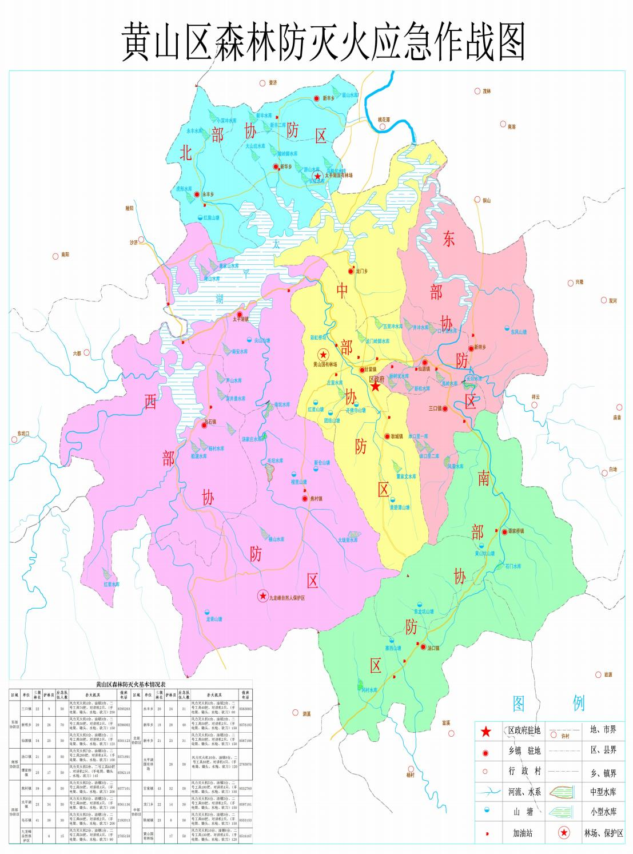

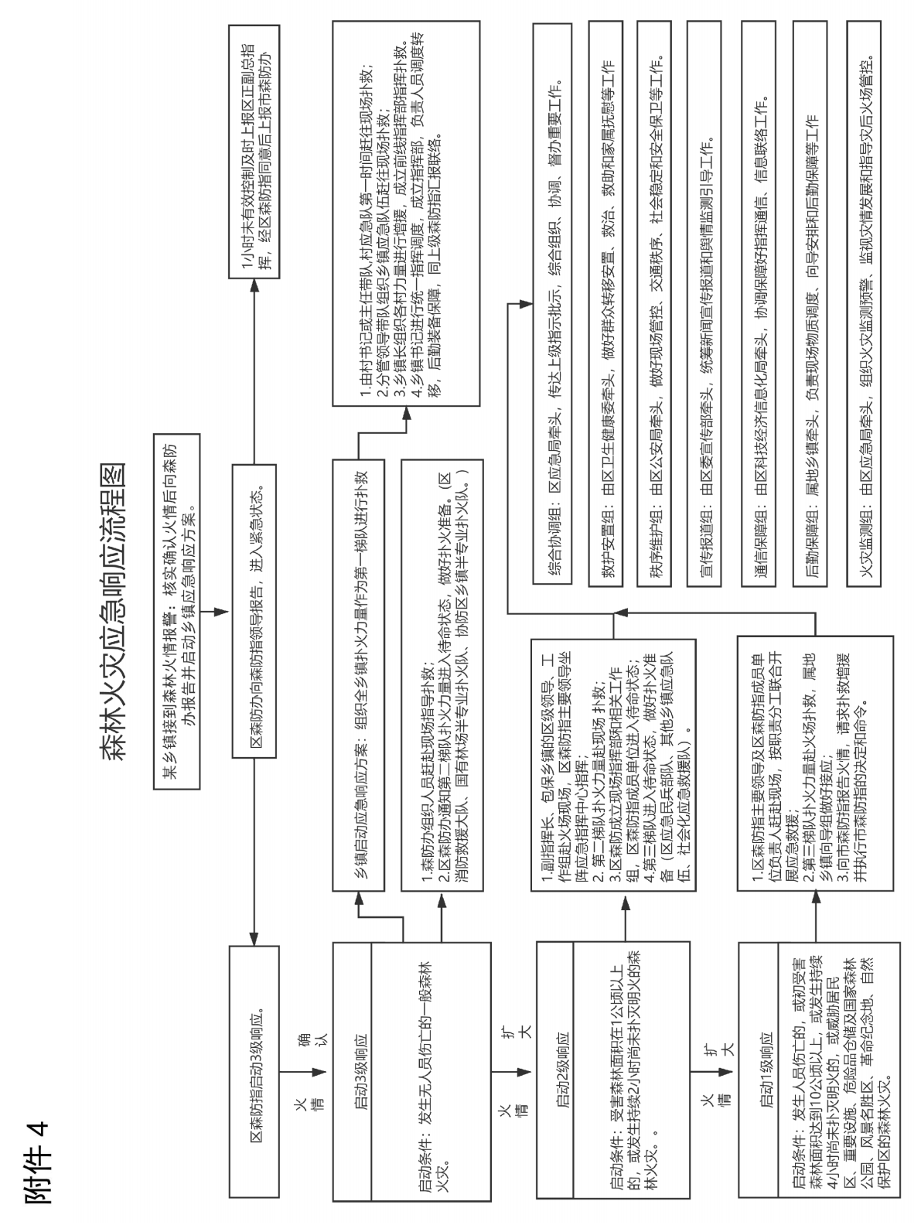

黄山区森林防灭火应急响应表
火灾应  急响应等级 | 启动条件 | 指挥层级 | 应急救援队伍 | 具体措施 | 进入待命状态 | 备注
Ⅲ级 | 发生无人员  伤亡的一般  森林火灾 | 由乡镇  （国有  林场）森  林防灭  火指挥  部负责  指挥 | 村应急分  队；当地  群众进行  现场扑  救；乡镇  （国有林  场）扑火  队伍 | ①区森林防灭火指挥部办公室  进入应急状态，立即核实火场情况，收集和上报火情信息。  ②乡镇（ 国有林场）立即启动森林火灾响应处置办法，火灾发生地立即组织应急分队和当地群  众进行现场扑救。  ③乡镇（ 国有林场）主要负责人和分管负责人要在 30 分钟内带领扑火队伍抵达现场展开扑救。  ④区应急局（ 区森防办）、林业局主要负责人赶赴现场指导火  灾扑救并及时报告副指挥长。森防指副指挥长在区应急指挥中  心指挥，并决定是否启动Ⅱ级响应。  ⑤区森防办通知第二梯队扑火  力量进入待命状态，做好扑火准备。 | 第二梯  队扑火  力量
Ⅱ级 | 受害森林面积在 1 公顷以上的，或发生持续 2小时尚未扑灭明火的森林火灾。 | 由区森林防灭火指挥  部指挥 | 增加“第二梯队扑火力量” | 在Ⅲ级响应基础上，加强应急措施：①各副指挥长及包保乡镇的区级领导赶赴火场现场指导火  灾扑救工作，区森防指主要领导坐阵应急指挥中心指挥。  ②区森防办及时调度火灾情况、分析火情发展态势、研究火灾扑救措施。  ③区森防办会同有关部门和专  家组成工作组赶赴火场，指导、协调火灾扑救工作，及时向森防指报告应急救援情况。④出动第二梯队扑火力量赶赴现场进行  火灾扑救，属地乡镇向导组做好接应。  ⑤区森防指成员单位进入待命状态，准备应急增援工作。  ⑥区森防办通知第三梯队进入待命状态，做好扑火准备。 | 区森防  指成员  单位；第  三梯队  扑火力  量

火灾应  急响应等级 | 启动条件 | 指挥层级 | 应急救援队伍 | 具体措施 | 进入待命状态 | 备注
Ⅰ级 | 发生人员伤  亡的，或初  受害森林面  积达到 10  公顷以上，  或发生持续  4 小时尚未扑灭明火的，或威胁  居民区、重  要设施、危  险品仓储及  国家森林公  园、风景名  胜区、革命  纪念地、自  然保护区的  森林火灾。 | 由区森林防灭火指挥  部指挥 | 增加“第三梯队扑火力量” | 在Ⅱ级响应基础上，加强应急措施：①区森防指主要领导及区森防指成员单位负责人赶赴现场，按职责分工联合开展应急救援，设立扑救指挥、后勤保障、救护安置、秩序维护、宣传报道等工作组，科学制定森林火灾扑救方案，组织统一发布森林火灾信  息，做好相关宣传报道及舆论引导工作。  ②派出第三梯队扑火力量赶赴  火场参与救援，属地乡镇向导组做好接应。  ③向市森防指报告火情，请求扑救增援并执行市森防指  的决定和命令。  ④国家级、省级自然保护区（ 森林公园）、风景名胜区、革命纪念地发生森林火灾和其它林区  持续燃烧时间超过 12 个小时的森林火灾，初判天气条件适宜人工增雨作业的，报请市森防指启动人工增雨作业和直升飞机增  援。 | 区外其  他扑火  力量

抄送：区委办公室，区人大常委会办公室，区政协办公室。
黄山区人民政府办公室 | 2021 年 12 月 30 日印发

